附件1
安徽工业职业技术学院
2026年度人才引进（第二批）岗位计划表
用人单位 | 需求岗位（专业） | 人数 | 学历 |  |  | 相关要求
用人单位 | 需求岗位（专业） | 人数 | 专科 | 本科 | 硕研 | 相关要求
机电工程学院 | 数控专业教师（机械大类） | 1 |  |  | 1 | 1.年龄30周岁及以下，具有研究生学历、硕士及以上学位；有3年及以上相关工作经验且取得本专业中级及以上专业技术资格者年龄可放宽至35周岁；  2、本科为机械工程、机械设计制造及自动化专业，研究生为机械工程（先进制造/数控加工方向）、智能制造工程、数字化设计与制造；  3、具有数控高级工或以上职业技能等级证书者优先；  4、有技能大赛参赛、竞赛获奖或企业一线技术工作经验者优先。
机电工程学院 | 机械专业教师 | 1 |  |  | 1 | 1.年龄30周岁及以下，具有研究生学历、硕士及以上学位；有3年及以上相关工作经验且取得本专业中级及以上专业技术资格者年龄可放宽至35周岁；  2本科为机械工程、机械设计制造及自动化专业，研究生为机械设计、制造方向。
机电工程学院 | 电气专业教师 | 1 |  |  | 1 | 1.年龄30周岁及以下，具有研究生学历、硕士及以上学位；有3年及以上相关工作经验且取得本专业中级及以上专业技术资格者年龄可放宽至35周岁；  2.本科为电气工程及其自动化专业，研究生为控制工程、电气工程方向。
机电工程学院 | 汽车实训专业教师 | 1 | 1 |  |  | 1.年龄35周岁及以下，具有专科及以上学历；  2.车辆工程、新能源汽车工程、‌智能车辆工程、智能网联汽车工程专业；  3.具有职业技能等级三级汽修工（高级工）及以上；  4.汽车维修工作岗位5年以上工作经验。
信息工程系 | 数媒专业教师岗位 | 1 |  |  | 1 | 1.年龄30周岁及以下，具有研究生学历、硕士及以上学位；有3年及以上相关工作经验且取得本专业中级及以上专业技术资格者年龄可放宽至35周岁；  2.专业要求：数字媒体技术、动画、影视摄影与制作、视觉传达设计；  3.本硕专业一致或相近。
学生处 | 专职辅导员 | 4 |  |  | 4 | 1.年龄30周岁及以下，具有研究生学历、硕士及以上学位；具有3年及以上专职学生管理工作经验，年龄可放宽至35周岁；  2.中共党员（含预备党员）；  3.具有机电类（机械工程、电气工程、机械电子工程、电子信息工程等）、信息类（计算机科学与技术、网络工程、软件工程等）、心理、思政类等相关专业背景；有3年及以上高校专职辅导员或专职学生管理工作经验者，专业背景不限；  4.因工作要求需到学生宿舍查寝值班，要求男性3名，女性1名；  5.具备过硬的政治素质、坚定的理想信念和较高的政治辨别力，热爱大学生思想政治教育事业，富有奉献精神、事业心与责任感，具备开展思想理论教育和价值引领工作的能力。  6.在校期间有学生干部经历者优先。

附件2
安徽工业职业技术学院应聘人员基本信息表
姓名 |  |  |  | 性别 |  |  | 应聘岗位 |  |  |  | （一寸相片）
民族 |  |  |  | 身高 |  |  | 出生年月 |  | 政治面貌
籍贯 |  |  |  | 体重 |  |  | 婚姻状况 |  | 宗教信仰
身份证号码 |  |  |  |  |  |  | 电子邮箱
联系电话 |  |  |  |  |  |  | 家庭住址
教育经历（从专科开始填写） |  | 起止年月 |  |  |  | 学 历 | 专 业 |  | 毕 业 院 校 |  |  | 毕业证编号
家 庭  主 要  成 员 |  | 姓 名 |  |  | 称 谓 |  | 现在何单位工作或从事何职业
工作经历
所获证书
奖惩情况
期望月薪 |  | - 5000元以下 □ 5000元-6500元 □ 6500元-8000元 □ 8000元以上
承诺声明 |  | 本人郑重承诺此表由本人填写，所填写内容客观真实，若有虚假，本人承担一切后果！  签名： 日期：
附件3

诚信承诺书

我已仔细阅读并了解招聘公告中有关报考规定，经认真考虑，郑重承诺：保证报名时所提交的报考信息、证件、材料等真实、准确。如有虚假信息和作假行为，本人承担一切后果，接受贵校和其他单位根据有关规定作出的处罚决定。

承诺人 （签名）
年 月 日
附件4

党员身份证明

兹证明 同志， 年 月出生，性别 ，身份证号码 ，现为□中共党员/□中共预备党员。入党时间为 年 月。
特此证明。
经办人（签字）：
联系电话：

盖章
年 月 日

注：本证明由应聘人员党员组织关系所在单位党组织开具，需有经办人签字并加盖党组织公章。

附件5
各岗位考核参考书目
岗位名称 | 内容
数控专业教师（机械大类） | 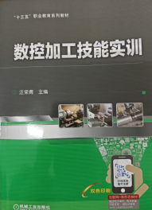  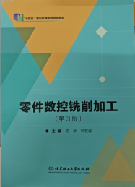
机械专业教师 | 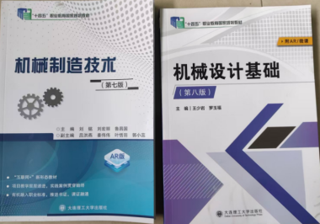
电气专业教师 | 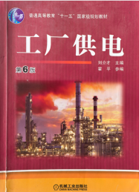
汽车实训专业教师 | 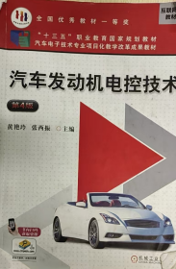
数媒专业教师岗位 | 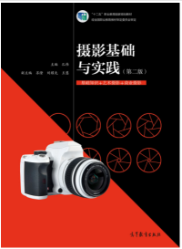    
专职辅导员 | （一）思想政治教育工作核心文件类  - 《普通高等学校辅导员队伍建设规定》中华人民共和国教育部令第43号  - 《全面加强新时代高校辅导员队伍建设行动方案》  - 《高等学校辅导员职业能力标准（暂行）》  - 新时代高校教师职业行为十项准则  （二）基本业务类  - 《普通高等学校学生管理规定》中华人民共和国教育部令第41号  - 《本专科生国家奖学金评审办法》、25年之后新修订奖励标准  - 《教育部等六部门关于做好家庭经济困难学生认定工作的指导意见》  （三）心理健康类  - 全面加强和改进新时代学生心理健康工作专项行动计划（2023—2025 年）  - 教育部办公厅关于加强学生心理健康管理工作的通知  - 高等学校学生心理健康教育指导纲要  （四）党团知识类  1．《中国共产党章程》  2．《中国共产主义青年团章程》  3．《普通高等学校学生党建工作标准》  4.《关于进一步加强高校学生党员发展和教育管理服务工作的若干意见》

